**PROJETO DE DECRETO LEGISLATIVO Nº /2022.**

**DENOMINA de MARIA DO SOCORRO MARECO, a rua principal (avenida) da Serra da Arara 2. Rua da UBS (Unidade Básica de Saúde) e dá outras providências.**

**A CÂMARA MUNICIPAL DE CAJAZEIRAS, ESTADO DA PARAÍBA, FAZ SABER QUE APROVOU O PRESENTE PROJETO DE LEI E DECRETA:**

**Art. 1º-** Fica denominada MARIA DO SOCORRO MARECO, a rua principal (avenida) da Serra da Arara 2, rua da UBS (Unidade Básica de Saúde) do Distrito, como justa homenagem do Poder Legislativo Cajazeirense.

**Art. 2º -** As despesas decorrentes do cumprimento dessa Lei correrão, por conta de verbas próprias do orçamento vigente.

**Art.3º-** Esta Lei entrará em vigor na data de sua publicação.

**Art. 4º**- Ficam revogadas as disposições em contrário.

**PLENÁRIO EDMILSON FEITOSA CAVALCANTE, 22 DE FEVEREIRO 2022**

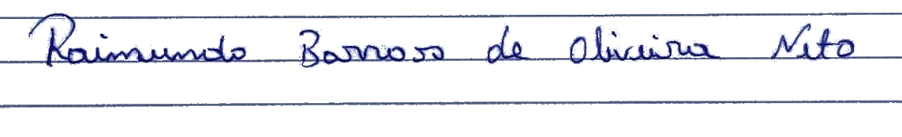

**Nino da Esperança**

# VEREADOR – PSDB